Бизнес-процессы и задачи
информационной системы Top Mining

Оглавление
Верхнеуровневая бизнес-модель 4
1. Назначение информационной системы 4
2. Акторы (роли) 5
2.1. Диаграмма контекста 5
2.2. Диаграмма вариантов использования (Use Case) 6
3. Каталог бизнес-задач 6
4. Карта процессов 7
5. BP-01 — Посещение главной и навигация 7
6. BP-02 — Каталог организаций 8
7. BP-03 — Производители ASIC (частный сценарий каталога) 9
8. BP-04 — Калькулятор доходности 9
9. BP-05 — Конвертер хешрейта 12
10. BP-06 — Рейтинги 12
11. BP-07 — Статьи 13
12. BP-08 — Подбор майнинг-отеля 14
13. BP-09 — Маркетинговые лендинги услуг 15
14. BP-10 — Обработка заявки (лид) 15
15. BP-11 — Подписка на рассылку 17
16. BP-12 — Отзыв об организации 17
17. Сводная матрица: процесс → схемы → код 18
18. Как самому нарисовать схемы (пошагово) 18
18.1. Диаграмма контекста (уровень 0) 18
18.2. Use case 18
18.3. BPMN 2.0 18
18.4. Sequence 19
18.5. ER 19
18.6. Component / deployment (по желанию) 19
19. Шаблон описания одной бизнес-задачи 19
20. Пример заполнения (образец для защиты) 19
21. Нефункциональные требования 20
Приложение А. Полная ER-диаграмма (hardware + leads + catalog_organizations) 21

0. Верхнеуровневая бизнес-модель
Три ключевых функции системы и цепочка от узнавания до передачи контакта менеджеру.
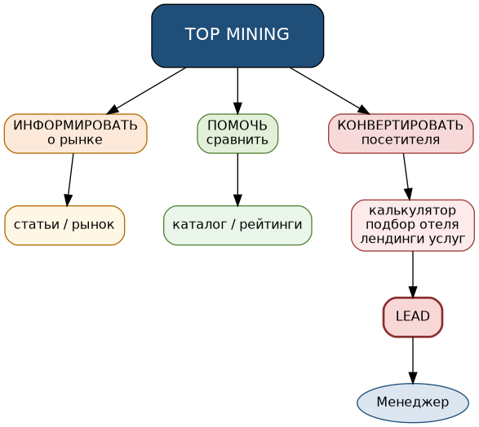
Рис. 0.1 — Верхнеуровневая бизнес-модель Top Mining

1. Назначение информационной системы
Top Mining — веб-информационная система отраслевого портала о майнинге.
Слой | Вопрос бизнеса | Ответ ИС
Ценность | Зачем система существует? | Помочь принять решение о покупке/размещении оборудования и привести клиента к заявке
Клиенты | Кто пользуется? | Майнеры, инвесторы, новички, B2B (отели, ЦОД, поставщики)
Владелец | Что получает бизнес? | Лиды, доверие, контент-трафик, сравнение офферов

Главная цепочка ценности
Узнать (контент/рейтинги) → Сравнить (каталог/подбор) → Посчитать (калькулятор/конвертер) → Обратиться (заявка / подписка)

2. Акторы (роли)
Используются как swimlanes в BPMN и как актёры на диаграмме Use Case.
Актор | Описание | В системе
Посетитель | Анонимный пользователь сайта | Браузер, формы, калькулятор
Потенциальный клиент | Готов оставить контакт | POST /api/leads
Подписчик | Оставил email (не сохраняется в БД) | POST /api/subscribe
Менеджер Top Mining | Получает лиды через Telegram и БД | Telegram / БД leads
Контент-редактор | Изменяет контент через SQL/seed/migrations | Через БД / миграции / seed
Telegram Bot API | Внешняя система уведомлений (best-effort) | API уведомлений о лидах
SMTP | Внешняя система отправки welcome-письма | SMTP welcome (BP-11)
CoinGecko | Внешний источник курсов криптовалют | Курсы для калькулятора/главной

2.1. Диаграмма контекста
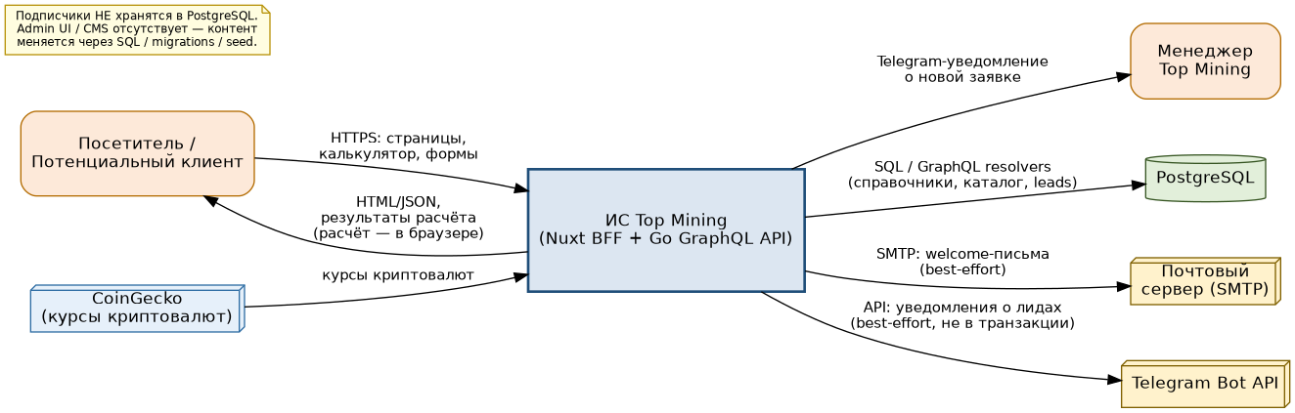
Рис. 1 — Диаграмма контекста ИС Top Mining

2.2. Диаграмма вариантов использования (Use Case)
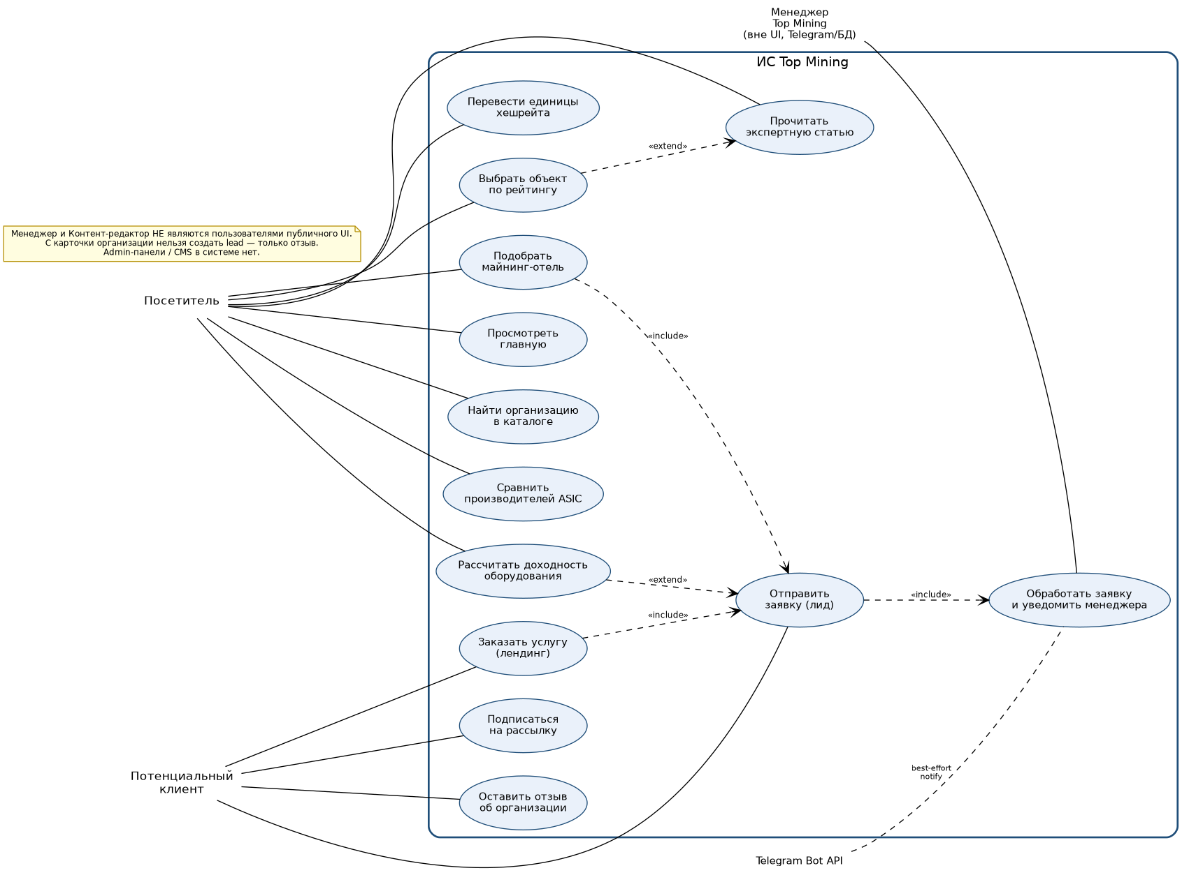
Рис. 2 — Use Case диаграмма: акторы и бизнес-задачи

3. Каталог бизнес-задач
ID | Бизнес-задача | Процесс | Ключевой результат
BZ-01 | Информировать о рынке майнинга | BP-01 | Понимание темы, переход глубже
BZ-02 | Найти организацию (отель, пул, биржа…) | BP-02 | Карточка org / переход к заявке
BZ-03 | Сравнить производителей ASIC | BP-02/03 | Список производителей
BZ-04 | Оценить доходность оборудования | BP-04 | Прибыль, окупаемость
BZ-05 | Перевести единицы хешрейта | BP-05 | Таблица единиц
BZ-06 | Выбрать объект по рейтингу | BP-06 | Список ТОПов → статья
BZ-07 | Прочитать экспертный материал | BP-07 | Контент + счётчик просмотров
BZ-08 | Подобрать майнинг-отель | BP-08 | Оффер placement/sale + заявка
BZ-09 | Заказать консультацию / услугу | BP-09/10 | Лид в БД
BZ-10 | Собрать контакт для продаж | BP-10 | leads + уведомление
BZ-11 | Набрать базу email | BP-11 | Welcome-письмо
BZ-12 | Собрать обратную связь об org | BP-12 | organization_reviews

4. Карта процессов
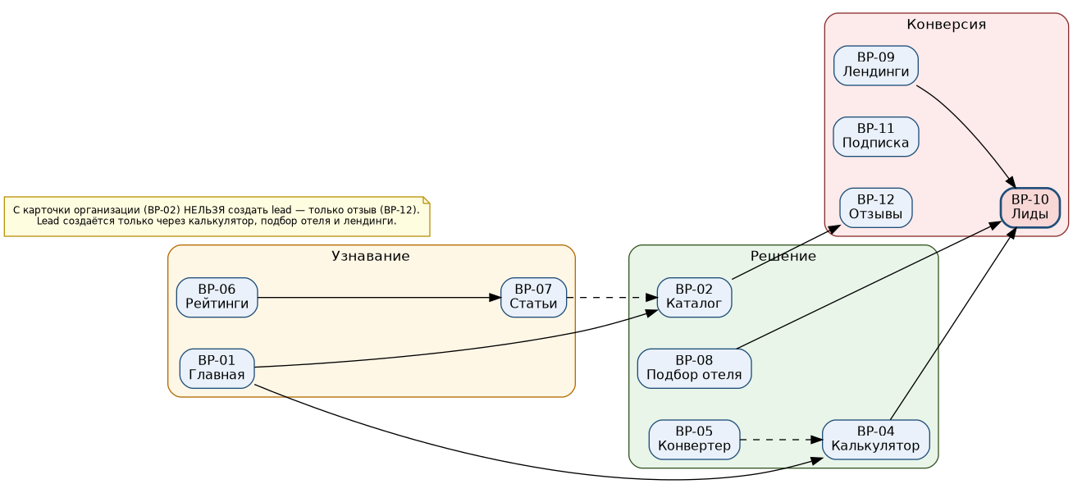
Рис. 3 — Карта бизнес-процессов: узнавание → решение → конверсия

5. BP-01 — Посещение главной и навигация
Поле | Содержание
Проблема | Пользователь не знает, с чего начать на портале
Цель | Показать ценность бренда и маршруты: калькулятор, каталог, контакты, полезное
Триггер | Открытие /
Результат | Переход в целевой раздел или заявка с блока контактов

Участники (lanes)
Посетитель | UI главной | (опционально) API crypto / catalog

Шаги процесса
- 1. Пользователь открывает главную.
- 2. ИС рендерит секции: hero бренда → рынок крипто → промо калькулятора → каталог → контакты → полезное.
- 3. Пользователь выбирает CTA (калькулятор / каталог / форма).
- 4. Конец или переход в другой BP.

6. BP-02 — Каталог организаций
Поле | Содержание
Проблема | Сложно найти проверенного подрядчика / отель / биржу
Цель | Дать фильтруемый каталог с карточками и детальной страницей
Триггер | /asic-manufacturers, блок каталога на главной, /sale_asic/:slug
Результат | Выбор организации, отзывы, заявка

Lanes
Посетитель | UI Catalog | BFF /api/catalog* | Go catalog/organizations | PostgreSQL

Шаги (happy path)
- 1. Открыть каталог / категорию.
- 2. Service: загрузить категории и организации (catalog GraphQL → /api/catalog).
- 3. Пользователь задаёт поиск / сортировку / категорию (Pinia catalog-filters).
- 4. Просмотр списка карточек.
- 5. Открыть карточку /sale_asic/:slug (или manufacturer slug).
- 6. Service: organization(slug) + адреса, галерея, услуги, отзывы.
- 7. Опционально: оставить отзыв (BP-12).

Sequence-диаграмма
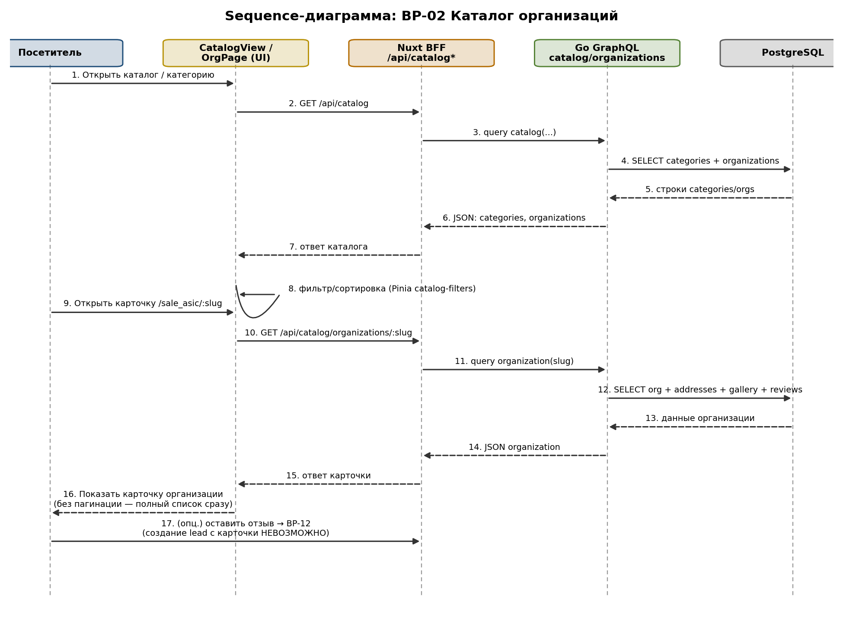
Рис. 4 — Sequence: BP-02 Каталог организаций

ER-фрагмент данных
catalog_categories 1──* catalog_organizations 1──* organization_addresses / organization_gallery_images / organization_reviews. Полная ER-диаграмма — Рис. 9.

Исключения
Событие | Поведение
Org не найдена | 404 / not-found UI
Пустая категория | Пустой список
API недоступен | Ошибка загрузки

7. BP-03 — Производители ASIC (частный сценарий каталога)
То же, что BP-02, с фильтром категории equipment-manufacturers и маршрутом /asic-manufacturers/?category=… . На BPMN можно оформить как подпроцесс BP-02 «Browse manufacturers».

8. BP-04 — Калькулятор доходности
Поле | Содержание
Проблема | Неясно, окупится ли ASIC/GPU/CPU
Цель | Оценка дохода и окупаемости до покупки
Триггер | /calculator или промо на главной
Критично | Расчёт только на клиенте; API даёт справочники

Lanes (обязательны на BPMN)
- 1. Пользователь
- 2. UI (CalculatorForm / CalculatorResults)
- 3. Клиентская математика (profit.ts)
- 4. BFF /api/calculator/*
- 5. Go hardware
- 6. PostgreSQL hardware_*, market_stats, fx_rates

Шаги (1:1 в BPMN tasks)
- 1. Load catalogs (Service)
- 2. Select device kind ASIC|GPU|CPU (User + XOR)
- 3. Select model or manual ASIC params (User + XOR)
- 4. Select coin / algorithm (User)
- 5. Fill economics (User)
- 6. Validate (Business rule + XOR)
- 7. Optional default price confirm (User + XOR)
- 8. Calculate profit (Script Task — клиент)
- 9. Show results (User)
- 10. Change params? → цикл / End

Data Objects на стрелках
HardwareCatalog, CoinsCatalog, CalculatorFormState, ProfitLegs, ProfitResult.

Бизнес-правило: default price
Для ASIC существует значение по умолчанию (120 000 ₽). UI проверяет: цена похожа на default? Да → шаг подтверждения; Нет (пользователь сам изменил цену) → сразу расчёт.

Бизнес-правило: payback
Если netProfit ≤ 0, то paybackMonths = null, и UI показывает «Не окупается» вместо срока окупаемости.

BPMN-диаграмма (главный процесс для защиты)
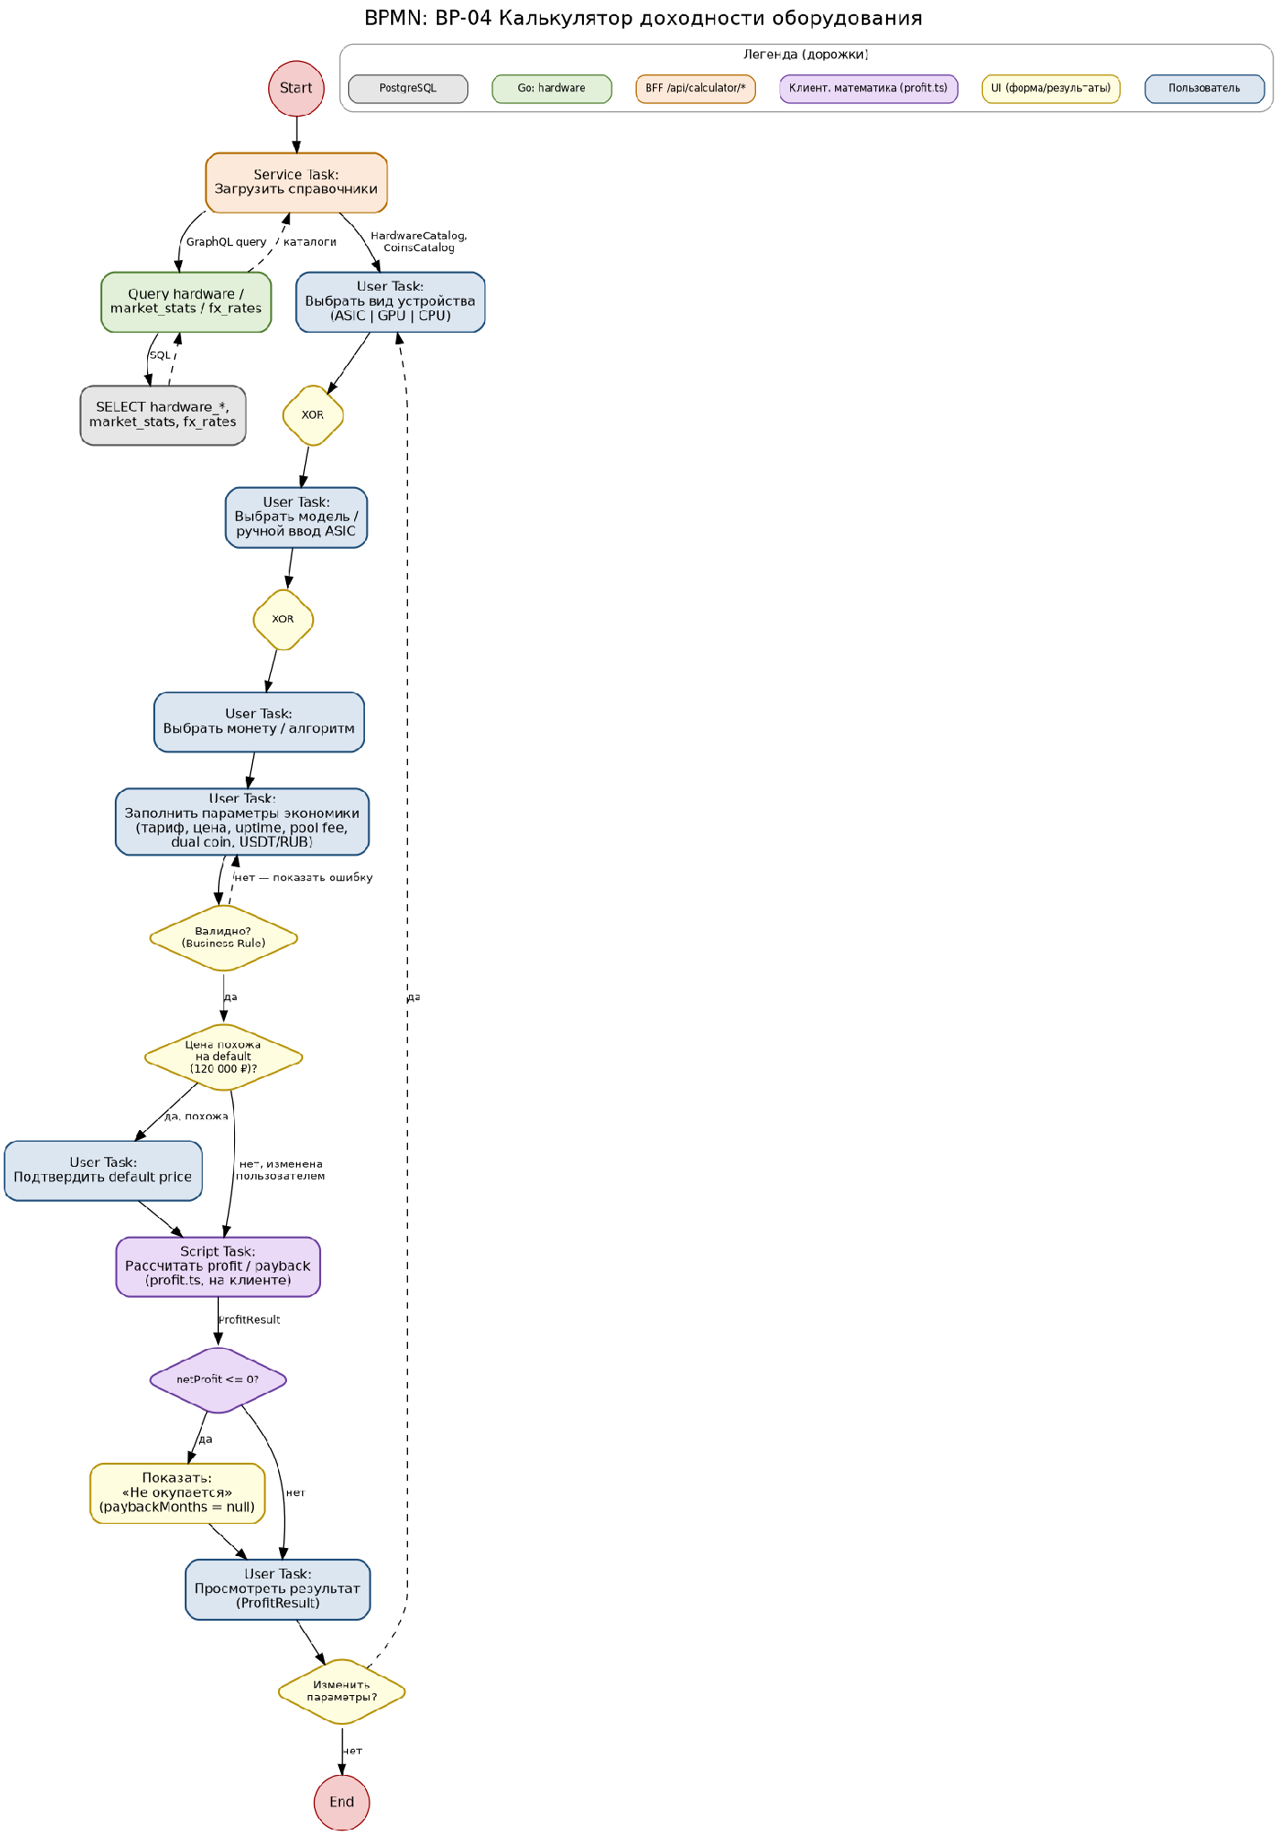
Рис. 5 — BPMN: BP-04 Калькулятор доходности оборудования

9. BP-05 — Конвертер хешрейта
Поле | Содержание
Проблема | Путаница единиц (H/s, MH/s, TH/s…)
Цель | Мгновенный пересчёт единиц без бэкенда
Триггер | /konverter-heshrejta
Результат | Таблица эквивалентов
Процесс локальный: почти без System tasks к БД. На BPMN — один lane «Пользователь» + «UI/модуль converter».
- 1. Открыть страницу.
- 2. Ввести значение / выбрать единицу.
- 3. Модуль пересчитывает все единицы (common/modules/top-mining/converter/).
- 4. Показать FAQ / about.

10. BP-06 — Рейтинги
Поле | Содержание
Проблема | Много обзоров, нужен «ТОП»
Цель | Структурированные рейтинги по категориям
Триггер | /rating, блок на главной (ratingsHome)
Результат | Переход в статью рейтинга
- 1. Загрузка ratings / ratingsHome.
- 2. Выбор категории (equipment, tools, sales, crypto…).
- 3. Клик по пункту → URL статьи.
- 4. Далее BP-07.

Важно: два разных домена
Домен | Логика | Хранение
1. Рейтинг организации (org.rating) | AVG по approved-отзывам | вычисляемое/агрегированное поле catalog_organizations
2. Редакционные рейтинги/ТОПы | rating_categories → rating_items → ссылка на статью | контент, вручную заведённый в БД, НЕ вычисляется из отзывов
ER: rating_categories 1──* rating_items (поля: slug, title, display_number, label, href, show_on_home…). См. Рис. 10.

11. BP-07 — Статьи
Поле | Содержание
Проблема | Нужна экспертная информация и SEO-трафик
Цель | Лента и детальная статья с блоками контента
Триггер | /articles, /articles/:slug, ссылка из рейтинга
Результат | Прочтение + incrementArticleView
- 1. Открыть ленту (topic filter).
- 2. Service: articlesFeed / catalog articles.
- 3. Открыть slug.
- 4. Service: article(slug) + blocks + translations (EN).
- 5. Mutation: incrementArticleView (счётчик).
- 6. Опционально: связанные org / калькулятор в блоках.

Sequence-диаграмма
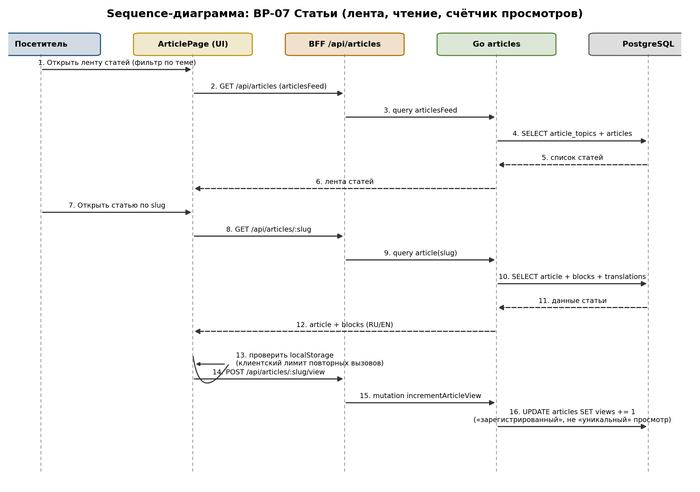
Рис. 6 — Sequence: BP-07 Статьи

ER-диаграмма (статьи + рейтинги)
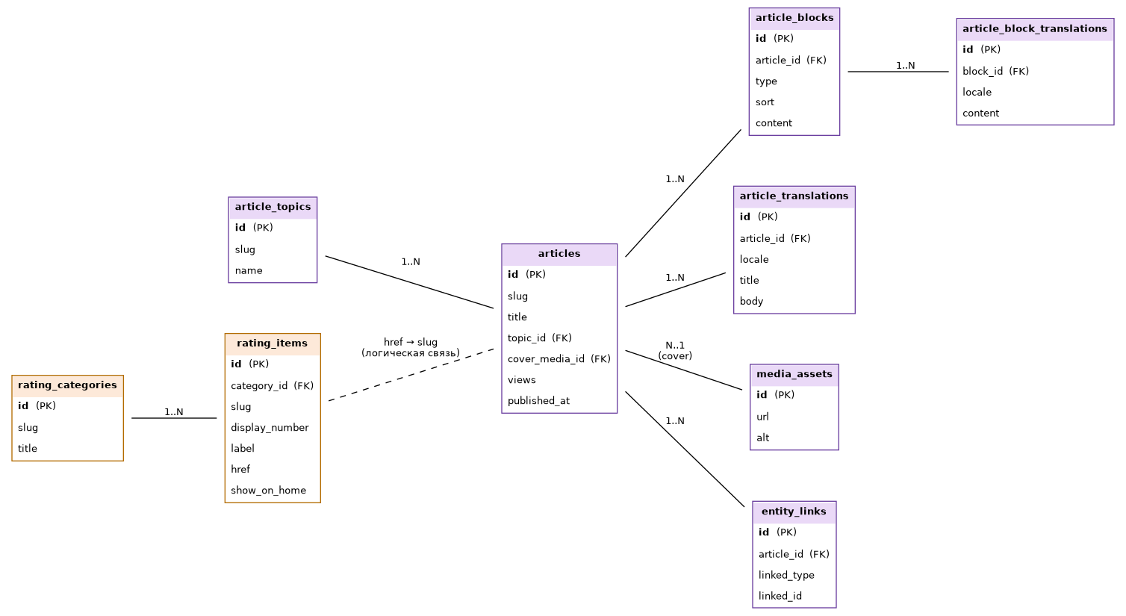
Рис. 7 — ER: article_topics, articles, article_blocks, rating_*

12. BP-08 — Подбор майнинг-отеля
Поле | Содержание
Проблема | Сложно сравнить условия размещения и продажи «под ключ»
Цель | Карточки офферов placement/sale + модалки тарифов + заявка
Триггер | /mining-hotel (podbor)
Результат | Выбор оффера / лид
- 1. Загрузка podborPlacementOffers, podborSaleOffers.
- 2. Просмотр карусели / карточек.
- 3. Открыть тариф / детали (модалка).
- 4. CTA «добавить карточку» / заявка → BP-10.
- 5. Блоки how-we-work, key factors, CTA.
ER: podbor_placement_offers (is_published, sort, payload…), podbor_sale_offers.

13. BP-09 — Маркетинговые лендинги услуг
Страницы-офферы услуг компании. Общий паттерн: контент + форма → BP-10.
Страница | Маршрут | Бизнес-смысл
Buy ASIC | /buy-asic, /buy-asic/:slug | Продажа оборудования
Consulting | /consulting | Консалтинг / вход в майнинг
Data center | /data-center-construction | Строительство ЦОД
Increase income | /increase-income | Рост дохода площадки
Contacts | /contacts | Контакты + карта

14. BP-10 — Обработка заявки (лид)
Поле | Содержание
Проблема | Нужен канал продаж без телефона «в никуда»
Цель | Валидный контакт в БД + уведомление менеджеру
Триггер | Submit любой формы с useSubmitLead
Результат | Строка в leads, UI success/error

Lanes
Посетитель | UI Form + FormStatus | Клиент Zod | BFF /api/leads | Сервер Zod | Go createLead | PostgreSQL | Telegram

Шаги
- 1. Пользователь заполняет имя / контакт / сообщение / доп. fields.
- 2. Клиент: safeParse Zod.
- 3. XOR: invalid → показать ошибку → конец ветки.
- 4. POST /api/leads.
- 5. Сервер: Zod повторно.
- 6. GraphQL createLead.
- 7. INSERT leads.
- 8. Best-effort Telegram notify.
- 9. UI success toast.

Данные заявки (Data Object Lead)
Поле | Смысл
source * (обязательное) | Откуда форма (footer-contact, buy-asic-hero, consulting-construction, data-center-lead, podbor-*, …)
contact * (обязательное) | Телефон ИЛИ Telegram; строгой email/phone regex-валидации нет
name, message | Дополнительные поля
fields (JSONB) | Произвольные доп. данные формы (регион, мощность…)
website | Honeypot — техническое антибот-поле, НЕ бизнес-реквизит клиента
page_path | URL страницы, с которой отправлена форма
created_at | Время создания

BPMN-диаграмма (главный процесс для защиты)
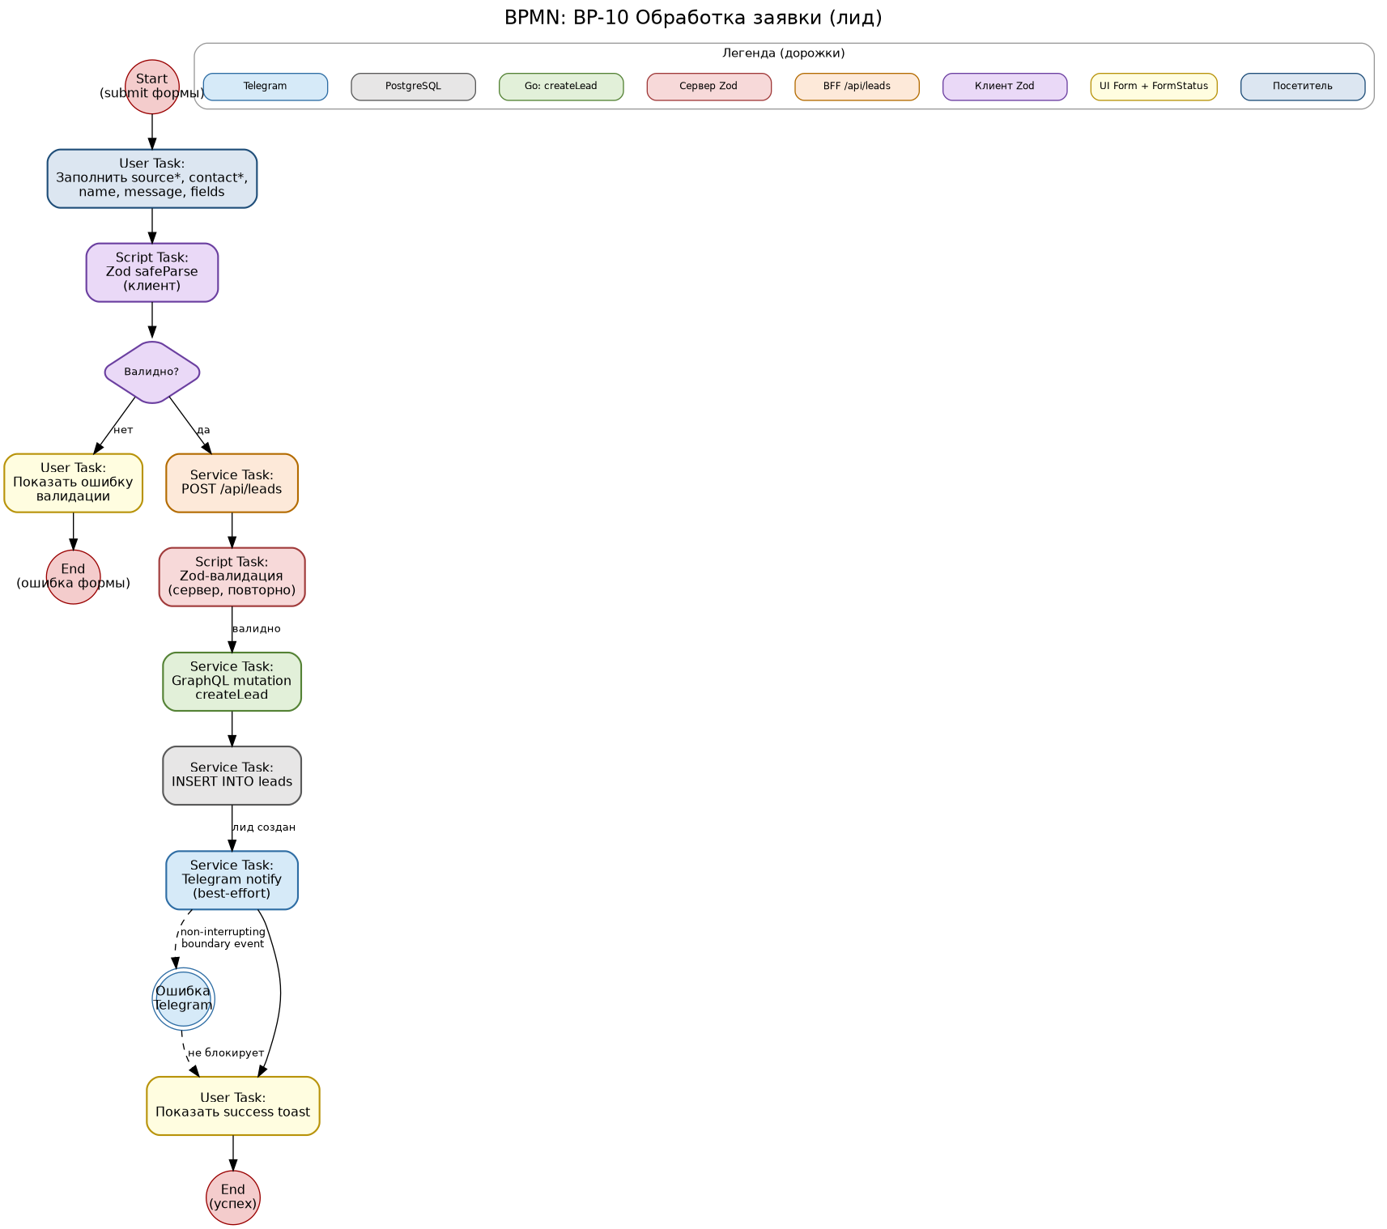
Рис. 8 — BPMN: BP-10 Обработка заявки

Sequence-диаграмма
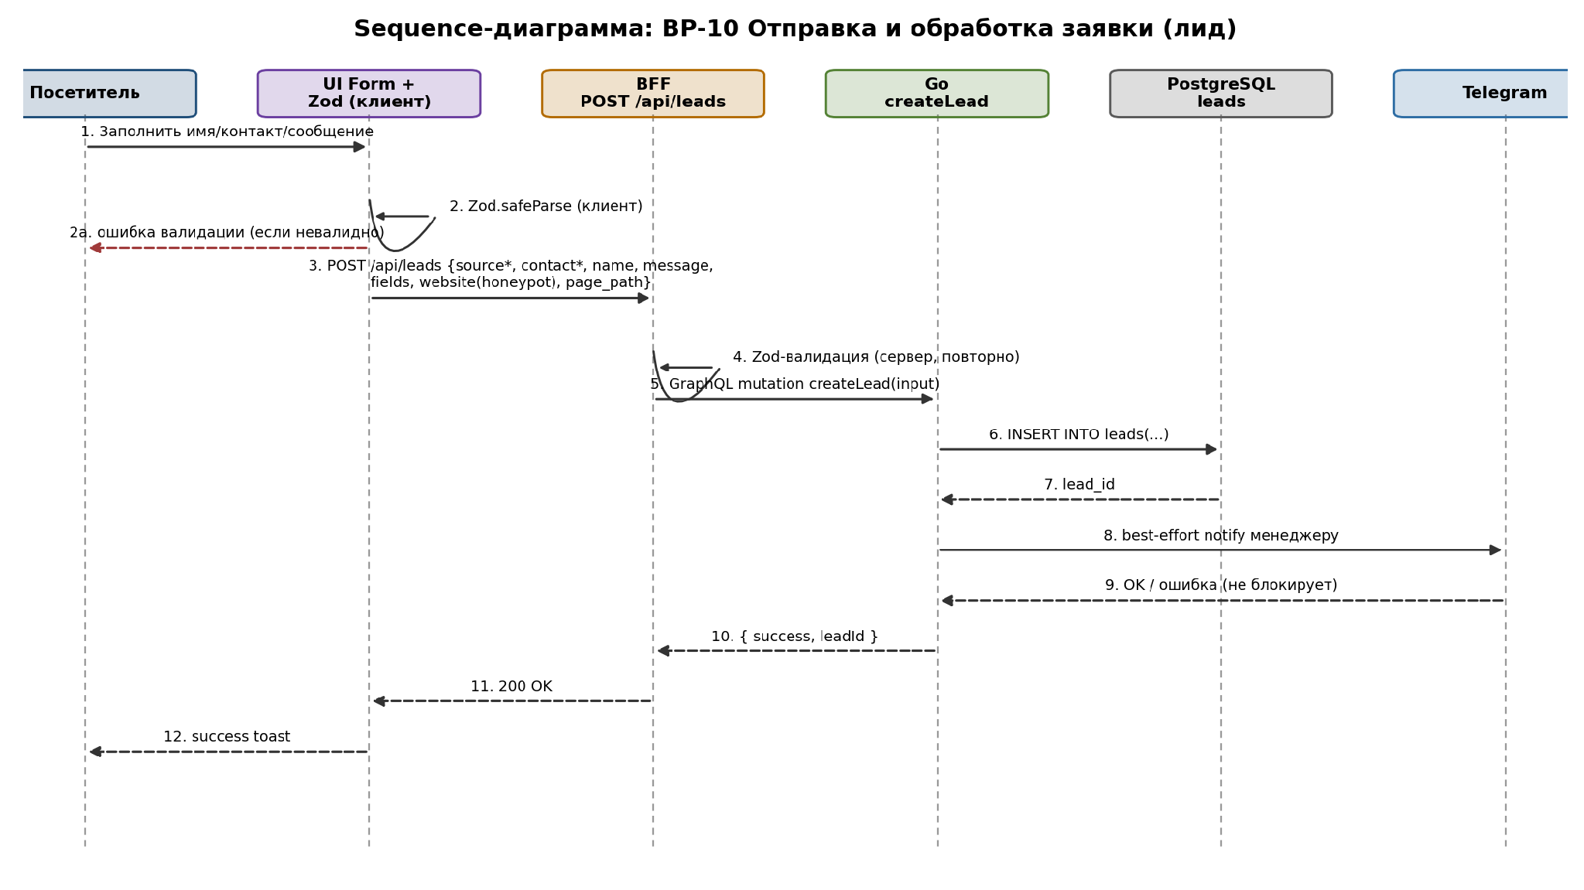
Рис. 9 — Sequence: BP-10 Отправка и обработка заявки

15. BP-11 — Подписка на рассылку
- 1. Ввод email.
- 2. Zod (subscribeSubmitSchema).
- 3. POST /api/subscribe.
- 4. SMTP welcome (если настроен).
- 5. Telegram notify (опционально).
- 6. UI статус.

16. BP-12 — Отзыв об организации
- 1. На карточке org открыть форму отзыва (авторизация не требуется).
- 2. Заполнить: name, phone, email (опционально), text, rating (1..5).
- 3. Отправить → POST /reviews → создание записи.
- 4. status = approved сразу (без промежуточного pending).
- 5. Отзыв сразу появляется в списке; триггер/синк рейтинга org (014, 019 autosync).
ER: catalog_organizations 1──* organization_reviews (name, phone, email?, text, rating, status='approved'). См. Рис. 9 (Приложение А).

17. Сводная матрица: процесс → схемы → код
Процесс | Use case | BPMN | Sequence | ER | Где код
BP-01 Главная | да | простой | нет | нет | pages/index.vue
BP-02 Каталог | да | да | да | да | catalog + organizations
BP-04 Калькулятор | да | да (главный) | да | да hardware | calculator + hardware
BP-05 Конвертер | да | простой | нет | нет | converter
BP-06 Рейтинги | да | да | короткий | rating_* | ratings
BP-07 Статьи | да | да | да | articles* | articles
BP-08 Подбор | да | да | короткий | podbor_* | podbor
BP-09 Лендинги | да | шаблон | через BP-10 | — | buy-asic, consulting…
BP-10 Лиды | да | да (главный) | да | leads | leads
BP-11 Подписка | да | да | короткий | — | subscribe
BP-12 Отзывы | да | да | короткий | reviews | organizations/reviews

18. Как самому нарисовать схемы (пошагово)

18.1. Диаграмма контекста (уровень 0)
- Прямоугольник «ИС Top Mining».
- Внешние сущности: Посетитель, PostgreSQL, Telegram, SMTP, (опц.) CoinGecko.
- Стрелки с подписями протоколов (HTTPS, GraphQL, SMTP).

18.2. Use case
- Система — прямоугольник.
- Актёры слева/справа.
- Овалы = бизнес-задачи из §3.
- Связи include: «Заказать услугу» include «Отправить лид».

18.3. BPMN 2.0
- Создайте Pool с именем процесса (BP-04 Calculator).
- Добавьте Lanes из таблицы процесса.
- Start Event → Tasks (User / Service / Script) → XOR Gateways → End.
- Между системами — Message Flow (пунктир).
- Data Object прикрепите к стрелкам загрузки/расчёта.
- Имена задач берите дословно из § «Шаги» — так проще защищать.

18.4. Sequence
Участники сверху = lanes. Сообщения = реальные HTTP/GraphQL вызовы (см. sequence-диаграммы выше).

18.5. ER
- Сущности = таблицы миграций.
- PK/FK как в SQL.
- Для защиты хватит hardware + leads + catalog_organizations (Рис. 9 в приложении).

18.6. Component / deployment (по желанию)
Component: Browser → Nuxt → Go → Postgres. Deployment: Netlify (фронт) + Render (Go) + Postgres (Docker/облако).

19. Шаблон описания одной бизнес-задачи
Скопируйте блок и заполните для новых экранов:
Поле | Заполнить
Проблема | …
Цель | …
Акторы | …
Триггер (событие) | …
Предусловия | …
Основной сценарий | 1. … 2. …
Альтернативы / исключения | …
Постусловия | …
Связанный процесс | BP-XX
Данные | …
Метрика успеха | число лидов / время до расчёта / CTR в каталог
Экраны | маршруты …
API | …
Схемы к приложению | BPMN рис. N, Sequence рис. M, ER рис. K

20. Пример заполнения (образец для защиты)

BZ-04 — Оценка доходности ASIC
Проблема: клиент не понимает окупаемость майнера при своём тарифе на электричество.
Цель: показать чистую прибыль и срок окупаемости до обращения к менеджеру.
Акторы: Посетитель, ИС (BFF+Go+DB для справочников).
Триггер: открытие /calculator.
Предусловия: в БД есть hardware_models и market_stats (сид 028).
Основной сценарий: см. BP-04 шаги 1–9.
Альтернативы: нет модели → ручной ввод (только ASIC); API down → пустые списки; прибыль ≤ 0 → «не окупается».
Постусловия: пользователь видит ProfitResult; опционально уходит в заявку.
Метрика: доля сессий калькулятора с завершённым расчётом; лиды со source после калькулятора.
Схемы: BPMN калькулятора (Рис. 5); Sequence загрузки hardware; ER hardware_* (Рис. 9).

BZ-10 — Сбор заявки с лендинга ЦОД
Проблема: интерес к строительству ЦОД теряется без быстрого контакта.
Цель: зафиксировать лид с контекстом страницы.
Триггер: submit формы на /data-center-construction.
Сценарий: BP-10; source = data-center-lead (или актуальный код источника в leads.ts).
Постусловия: запись в leads; менеджер видит Telegram.
Схемы: BPMN Lead Capture (Рис. 8); Sequence POST /api/leads (Рис. 9).

21. Нефункциональные требования
NFR | Как проявляется в ИС
Производительность | Расчёт на клиенте; индексы БД (044_performance_indexes)
Надёжность лидов | Двойная Zod-валидация; Telegram best-effort
Безопасность | Секреты в .env; нет публичной админки в репо
Локализация | RU основной контент; EN translations статей
Сопровождаемость | Домены в common/modules + Go packages
Качество | Vitest + Playwright; Jenkins CI

Приложение А. Полная ER-диаграмма (hardware + leads + catalog_organizations)
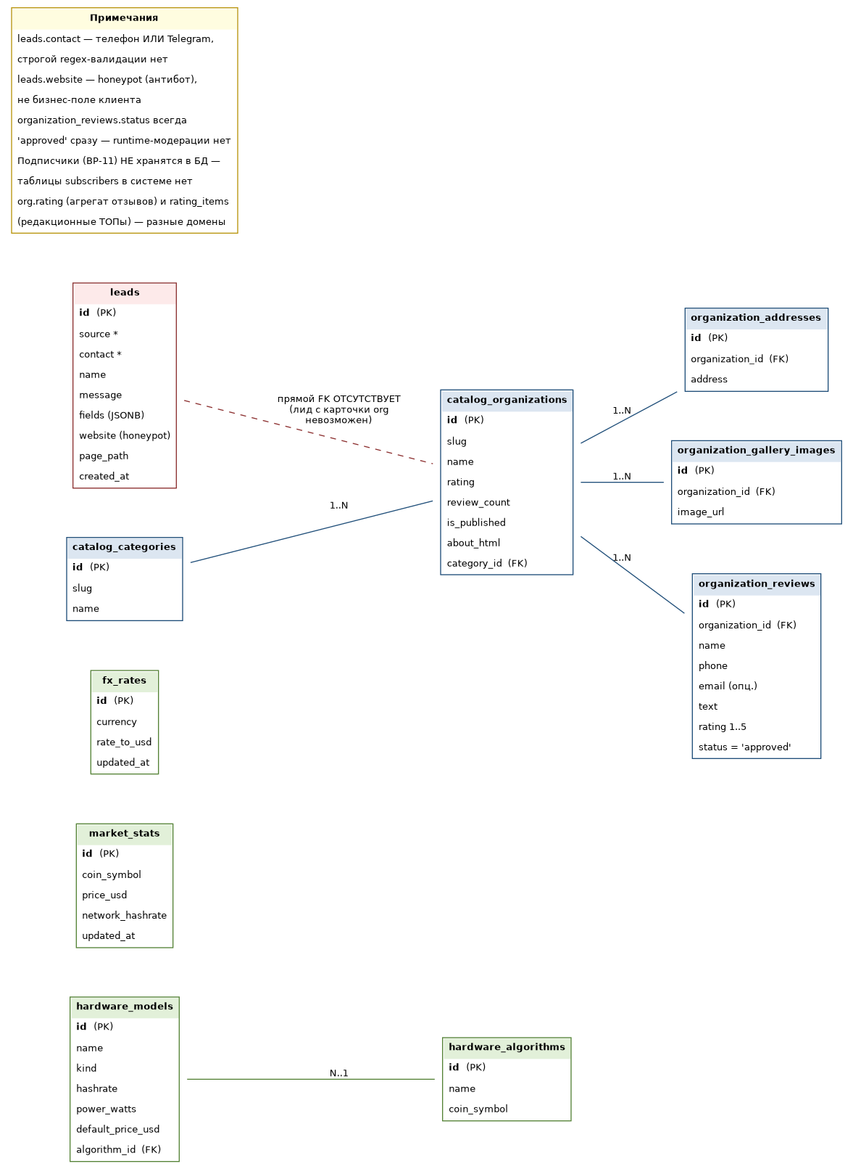
Рис. 9 — ER: ключевые сущности для защиты

